**СИСТЕМА УПРАВЛЕНИЯ ОХРАНОЙ ТРУДА НА ПРЕДПРИЯТИИ**

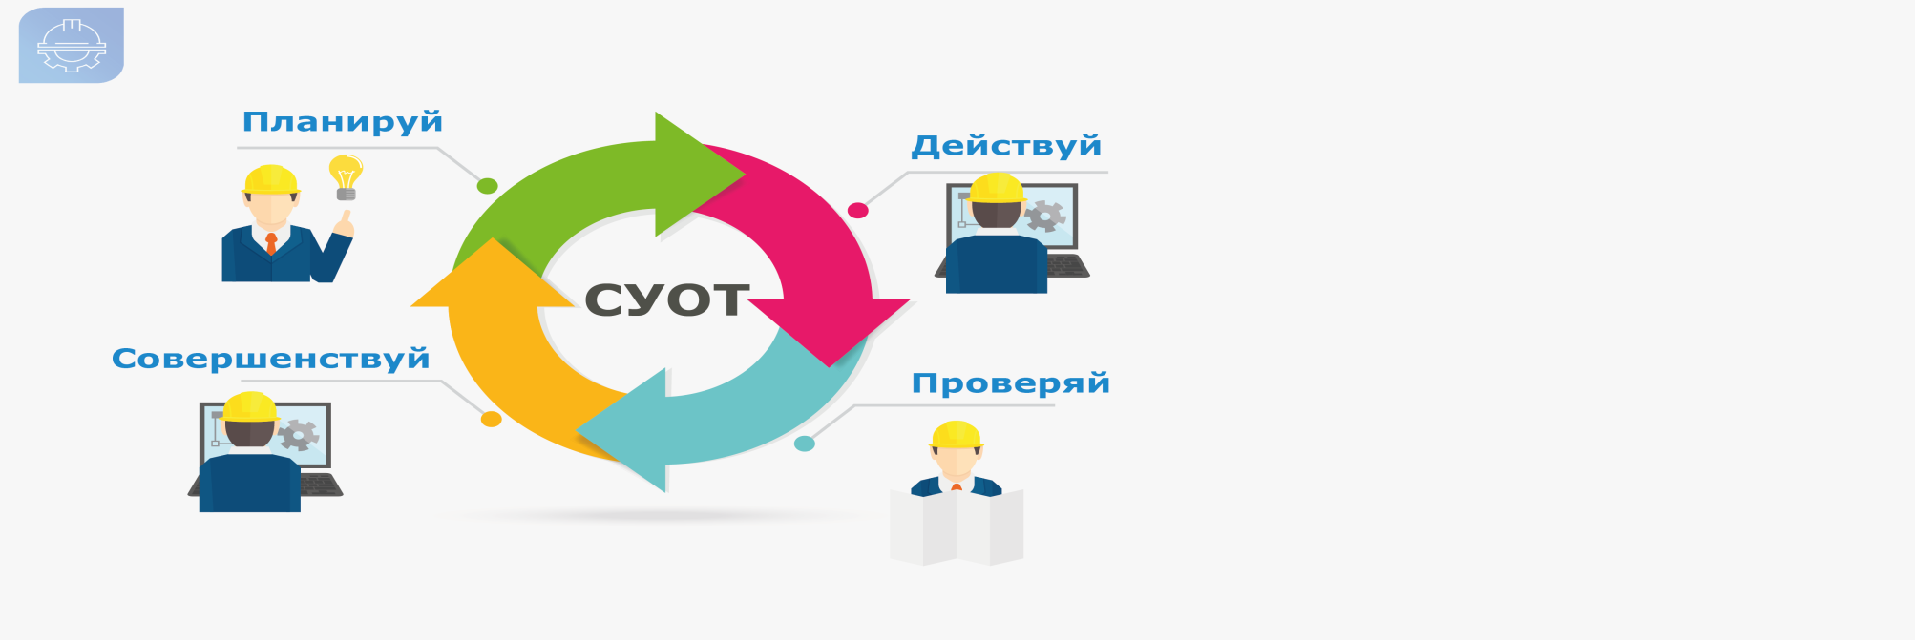

Система управления охраной труда - комплекс взаимосвязанных и взаимодействующих между собой элементов, устанавливающих политику и цели в области охраны труда у конкретного работодателя и процедуры по достижению этих целей.  
 Эти правила обязательны для всех в том случае, если у индивидуального предпринимателя или у юридического лица работает хотя бы один работник по трудовому договору.

Согласно Приказа Минтруда России от 29.10.2021 № 776н утверждено новое Примерное положение о системе управления охраной труда.

Примерное в данном случае не означает рекомендованное. Работодатель, в зависимости от размеров численности работников, их рисков должен разработать Положение, отвечающее структуре своей организации. Например, для микро предприятия, в котором числятся до 15 работающих, оно может быть в упрощенной версии. Для работодателей, не отнесенных к микро предприятиям, структура должна быть полноразмерной.

Если у индивидуального предпринимателя или юридического лица есть только учредители, а трудовые отношения с сотрудниками не оформляли, разрабатывать Положение о СУОТ не нужно.

Так, например, необходимо указывать в Положении о СУОТ режим труда и отдыха, порядок информирования работников об условиях труда, порядок проведения расследования микротравм. Приказ № 776н содержит нормативные правовые требования к структуре Положения о СУОТ и содержанию разделов этого положения.

Положение о СУОТ - основной локальный нормативный акт по охране труда. Следовательно, его нужно согласовать с профсоюзной организацией или другим представительным органом работников, а также с другими руководителями и специалистами, которые должны быть ответственными за свои направления работы по охране труда – за обеспечение СИЗ, за проведение обучения, медосмотров и заключение договоров с поставщиками услуг.

Положения СУОТ распространяются на всех сотрудников организации. В рамках СУОТ учитывается деятельность на всех рабочих местах, во всех структурных подразделениях (филиалах, обособленных подразделениях, территориях, зданиях, сооружениях и других объектах) работодателя, находящихся в его ведении.